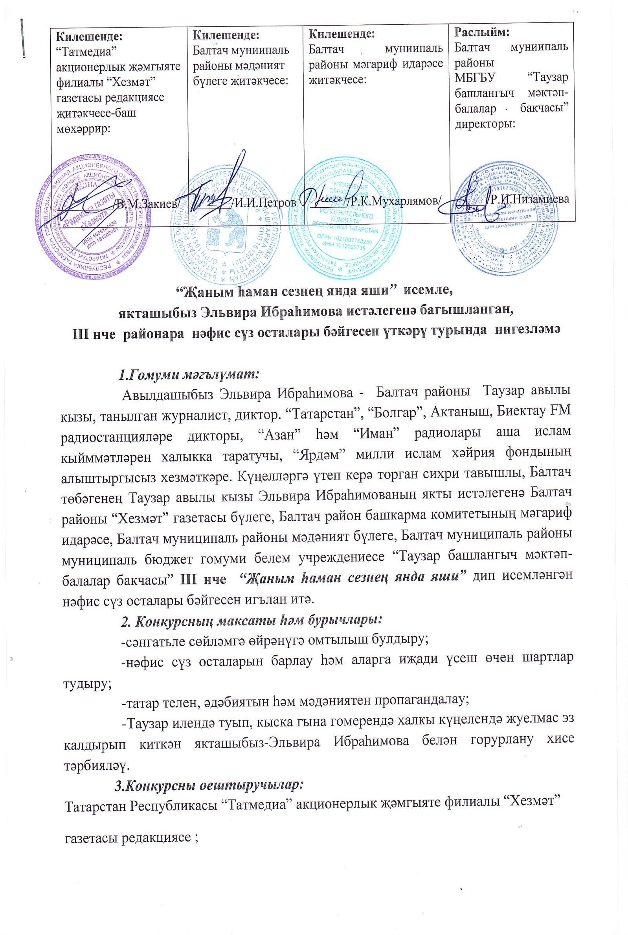
Татарстан Республикасы Балтач муниципаль районы Башкарма комитетының мәгариф идарәсе;
Татарстан Республикасы Балтач муниципаль районы мәдәният бүлеге;
Татарстан Республикасы Балтач муниципаль районы муниципаль бюджет гомуми белем учреждениесе “Таузар башлангыч мәктәп-балалар бакчасы”

4. Үткәрү шартлары һәм тәртибе:
4.1.Конкурста катнашучылар:
1) Мәктәпкәчә яшьтәге балалар (әзерлек төркеме);
2) 1- 4 сыйныф укучылары;
3) 5 - 8 сыйныф укучылары;
4)Укытучылар һәм тәрбиячеләр, төрле һөнәр ияләре.
4.2. Конкурста катнашырга теләүчеләр 21 нче декабрьдән дә соңга калмыйча, оештыру комитетына анкета-гаризаларын (Кушымта 1) конкурс почтасына җибәрергә тиеш. Конкурска һәр оешмадан һәр номинациягә ике номер кабул ителә.

5.Бәйге түбәндәге номинацияләр буенча үткәрелә :
5.1. Эльвира Ибраһимова репертуарыннан булган әсәрне сөйләү (Эльвира Ибраһимова шигырьләрен https://vk.com/elvira_ibragimova_gr адресы аша таба аласыз);
5.2. Татар телендә әниләргә, туган якка багышланган тезмә әсәрләрне башкару (чыгыш вакыты 2-3 минут)
6. Чыгышларны бәяләү критерийләре:
-Сайланган әсәрнең бәйге темасына туры килүе;
-Сөйләм культурасы;
-Сәнгатьле сөйләм;
-Башкару осталыгы;
-Артистлык сәләте;
7. Конкурска йомгак ясау һәм җиңүчеләрне бүләкләү:
-Конкурста катнашучыларның чыгышларын бәяләү өчен оештыру комитеты тарафыннан махсус комиссия (жюри) билгеләнә, ул мәдәният һәм сәнгать өлкәсендәге белгечләрдән, укытучылардан, җәмәгатьчелек вәкилләреннән тора.
Конкурсантларның эшләре konkurs-tavzar@yandex.ru электрон почтасына, болытка (Облако) куеп юллана. Сылтамасы катнашучының анкета-гаризасына куела. Видеороликларның разрешениесе 640х480 нән ким булмаска тиеш
Конкурс нәтиҗәләре, 30 нчы декабрьга кадәр, оештыручының рәсми сайтында, социаль челтәрендә урнаштырыла һәм массакүләм мәгълүмат чараларда басыла. Жюри конкурс эшләрен карый һәм тиешле номинацияләр буенча җиңүчеләрне билгели, беркетмә белән рәсмиләштерә. Аларга дипломнар тапшырыла.
8.Белешмәләр өчен адреслар һәм телефоннар:

Электрон почта адресы: konkurs-tavzar @yandex.ru

422261, Балтач районы, 1 май урамы, 5 нче йорт.

Телефон/факс: 8(84368)2-34-36, 89196378006(Низамиева Римма Наил кызы)

Кушымта 1
Катнашучының фамилиясе исеме | Яше | Укыган, эшләгән урыны | Шигырьнең исеме һәм авторы | Җитәкченең фамилиясе, исеме, әтисенең исеме | Телефон номеры | Электрон адресы | Болытның (Облако) сылтамасы

